**Мониторинг социально-экономического развития Хасынского городского округа**

**за 2015 год**

|  |  |  |  |  |  |
| --- | --- | --- | --- | --- | --- |
| **№**  **п/п** | **Наименование**  **показателей** | **Един.**  **изм.** | **2014 г.** | **2015 г.** | **2015г. в**  **% 2014г.** |
| **1.** | **Оборот крупных и средних организаций в действующих ценах** | **млн. руб.** | **6227,1** | **8621,0** | **138,4** |
| **2.** | **Объем отгруженных товаров собственного производства, выполненных работ и услуг всего:¹** | **млн. руб.** | **…** | **…²** |  |
|  | в том числе: |  |  |  |  |
|  | ***Обрабатывающие производства*** | ***млн. руб.*** | ***231,4*** | ***196,0*** | ***84,7*** |
|  | ***Производство и распределение электроэнергии и воды*** | ***млн. руб.*** | ***333,1*** | ***310,1*** | ***93,1*** |
| ***3.*** | ***Добыча полезных ископаемых*** | ***млн. руб.*** | ***2061*** | ***3081,2*** | ***149,5*** |
| ***4.*** | ***Недропользование*** |  |  |  |  |
|  | Добыча золота | Кг. | ***310,3*** | ***201,0*** | ***97,0*** |
|  | Добыча серебра | Кг. | ***39,1*** | ***58,6*** | ***149,9*** |
| **5.** | **Транспорт** |  |  |  |  |
|  | Перевозка грузов | тыс. тонн | 78,7 | 19,7 | 25,03 |
|  | Грузооборот | млн. т-км | 6,5 | 5,1 | 78,5 |
| **6.** | **Инвестиции в основной капитал** | **млн. руб.** | **1842,8** | **2938,3** | **159,4** |
| **7.** | **Оборот розничной торговли** | **млн. руб.** | **355,9** | **365,8** | **102,8** |
| **8.** | **Оборот общественного питания** | **млн. руб.** | **6,3** | **6,5** | **103,2** |
| **9.** | **Объем платных услуг в действующих ценах** | **млн. руб.** | **311,8** | **298,2** | **95,6** |
|  | В том числе: бытовые услуги | млн. руб. | 2,1 | 2,1 | 100,0 |
| **10.** | **Сальдированный финансовый результат предприятий** | **млн. руб.** | **+537,6** | **+286,2** | **53,2** |
| **11.** | **Труд и заработная плата** |  |  |  |  |
|  | Фонд начисленной заработной платы по крупным и средним предприятиям | млн. руб. | 1636,9 | 2168,8 | 132,5 |
|  | Среднемесячная заработная плата на 1-го работающего | руб. | 51416,7 | 67739,6 | 131,7 |
|  | Среднесписочная численность работающих на крупных и средних предприятиях | чел. | 2918 | 2904 | 99,5 |
|  |  |  |  |  |  |
| **12.** | **Численность индивидуальных предпринимателей** | **чел.** | **357** | **335** | **93,8** |
| **13.** | **Демография** |  |  |  |  |
|  | **Численность населения (на 1-е января)** | **чел.** | **7243** | **7096³** | **98,0** |
|  | **Миграция населения** |  |  |  |  |
|  | прибыло | чел. | 344 | 298 | 86,6 |
|  | выбыло | чел. | 411 | 416 | 101,2 |
|  | **сальдо миграции: прирост (+), снижение (-)** | **чел.** | **-67** | **-118** | **-** |
|  | **Естественное движение населения** |  |  |  |  |
|  | число родившихся | чел. | 106 | 46 | 43,4 |
|  | число умерших | чел. | 92 | 93 | 101,1 |
|  | **Естественный прирост (+), убыль (-)** | **чел.** | **+14** | **-47** | **-** |
| **14.** | **Финансы** |  |  |  |  |
|  | **Доходы – всего** | **млн. руб.** | **670,3** | **592,3** | **88,4** |
|  | **Расходы – всего** | **млн. руб.** | **657,2** | **596,7** | **90,8** |
|  | **Дефицит (профицит) +, -** | **млн. руб.** | **+13,1** | **--4,4** | **-** |

1) Данные по добыче полезных ископаемых не публикуются в целях обеспечения порядка публикации информации по группировкам, имеющим в своем составе «закрытые» виды экономической деятельности.

2) Знак (…) означает, что данные не публикуются в целях обеспечения конфиденциальности первичных статистических данных, полученных от организаций, в соответствии с Федеральным законом от 29.11.2007 № 282-ФЗ «Об официальном статистическом учёте и системе государственной статистики в Российской Федерации» (ст.4, п.5; ст.9, п.1).

³ предварительная численность населения

**Итоги социально-экономического развития Хасынского городского округа за 2015 год**

Не смотря на не стабильную экономическую и финансовую ситуацию в России, 2015 год сохранил положительную тенденцию в ряде социально – экономических показателей развития Хасынского городского округа.

Все успехи и достижения складываются в единый образ современного, округа, стремящегося к развитию и качественному росту.

Увеличился оборот крупных и средних организаций в действующих ценах.

По сравнению с 2014 годом увеличилась добыча полезных ископаемых.

Инвестиции в основной капитал на развитие экономики и социальной сферы за 2015 года выросли на 59,4 % по сравнению с предыдущим годом и использованы в объеме 2938,3 млн. рублей.

Одним из наиболее значимых событий в 2015 году было проведение работы по совершенствованию системы местного самоуправления, в соответствии с Законом Магаданской области от 08.04.2015 № 1885 –ОЗ «О преобразовании муниципальных образований «поселок Палатка», «поселок Атка», «поселок Талая», «поселок Стекольный» путем их объединения с наделением статусом городского округа», создано муниципальное образование «Хасынский городской округ», проведены выборы представительного органа вновь созданного муниципального образования и избран Глава муниципального образования «Хасынский городской округ».

**Демография и миграция населения**

Процесс сокращения численности населения продолжается до настоящего времени. Главной причиной снижения численности населения является миграционный отток.

По предварительным данным органа Федеральной службы государственной статистики по Магаданской области на 1 января 2016 в Хасынском городском округе проживает 7096 человек.

За 2015 год включительно, в округ прибыло 298 человека, выбыло из округа 416 человек. Отрицательное сальдо миграции за этот период составило «минус» 118 человек. Количество граждан, покинувших округ, увеличилось по сравнению с 2014 годом на 5 человек.

Демографическая ситуация в 2015 году ухудшилась по сравнению с 2014 годом. За этот период родилось 46 младенцев, количество умерших за этот промежуток времени – 93 человека. Естественная убыль - «минус» 47 человек.

**Жилищно-коммунальное хозяйство**

За истекший 2015 год предприятиями ЖКХ района отпущено теплоэнергии - всего 95,18 тыс. Гкал, в том числе: населению - 73,17; объектам социальной сферы - 14,32; прочим организациям - 7,69 тыс. Гкал. Из-за несвоевременной оплаты за оказанные коммунальные услуги, преимущественно населением, предприятия ЖКХ не имеют возможности самостоятельно закупать топливо и своевременно погашать долги за ранее поставленные топливно-энергетические ресурсы.

Так, структура долгов на 1 января 2016г. выглядит следующим образом:

- население - 224,358 млн. руб.;

- организации местного бюджета - 1,013 млн. руб.;

- организации областного бюджета - 5,127 млн. руб.;

- организации федерального бюджета - 3,539 млн. руб.;

- прочие потребители - 34,156 млн. руб.

Итого: - 268,193 млн. руб.

Дебиторская задолженность по сравнению с аналогичным периодом прошлого года незначительно снизилась, а именно на 1,577 млн. руб.

Муниципальные предприятия ЖКХ постоянно ведут работу по взиманию долгов, но ощутимого результата пока не достигнуто. Так, за 2015 год подготовлено и направлено в суд 296 исковых заявлений на сумму 33,6 млн. руб. Из них удовлетворено 245 исков на сумму 24,15 млн. руб. Общее количество исполнительных листов (с учётом ранее направленных на исполнение в адрес Хасынского отделения судебных приставов) составило 555 штук на сумму 24,3 млн. руб. Взыскано и поступило на расчётные счета предприятий ЖКХ - 14,6 млн. руб.

Долги за топливно-энергетические ресурсы на 01.01.2016 года составили:

- мазут - 102,867 млн. руб.;

- дизельное топливо - 2,485млн. руб.;

- уголь - 0 млн. руб.;

- транспортные услуги - 26,647 млн. руб.;

- хранение мазута - 1,890 млн. руб.;

- электроэнергия - 12,186 млн. руб.

Итого: - 146,075 млн. руб.

Общий уровень задолженности за ТЭР по сравнению с прошлым годом снизился на 17,2 % или 30,2 млн. руб.

В связи с тем, что население оплачивает только часть экономически обоснованного тарифа на тепловую энергию (от 18,4% в п. Хасын до 37,2% в п. Палатка), возникающая разница в тарифах возмещается за счёт компенсаций недополученных доходов из бюджета Магаданской области. Также в 2015 году льготные тарифы на тепловую энергию устанавливались для учреждений, финансируемых за счёт средств областного и местных бюджетов. За 2015 год предприятиями ЖКХ получено компенсаций на общую сумму 533,6 млн. руб., в том числе: МУП «Комэнерго» - 388,2 млн. руб., МУП «Стекольный- комэнерго» - 145,4 млн. руб., что на 132,3 млн. руб. больше, чем в 2014 году.

На подготовку объектов ЖКХ к работе в зимних условиях 2015-2016 годов было запланировано израсходовать - 38,842 млн. рублей, в том числе из областного бюджета - 15,0 млн. рублей, местных бюджетов поселений - 1,689 млн. рублей, собственных средств предприятий ЖКХ - 22,153 млн. рублей. Фактически было выполнено работ на общую сумму - 47,237 млн. рублей или 121,6 % от плановых мероприятия. Перевыполнение плана составляет 8,394 млн. рублей по собственным средствам предприятий.

По текущему ремонту жилого фонда выполнены следующие виды работ: ремонт крыш и кровель - 2 639 кв. м; ремонт сетей 1 935 п. м.; выполнение плана по текущему ремонту жилфонда составило 91,4%. Капитальный ремонт жилого фонда в виде ремонта крыш и кровли в количестве 100 кв. м произведён в п. Атка на сумму 950,0 тыс. руб. за счёт средств местного бюджета.

На подготовку тепловых, водопроводных и сетей канализации направлено 11,0 млн. рублей при плане 8,0 млн. рублей. Произведена замена ветхих тепловых, водопроводных и сетей канализации в количестве 1081,0 п.м.

На подготовку котельных и ДЭС направлены средства в сумме 29,7 млн. руб. или 146 % от плана, из них 16,8 млн. руб. средства предприятий и 12,7 млн. руб. средства областного бюджета. За счёт указанных средств приобретены, доставлены и установлены два новых котлоагрегата, в том числе: котёл водогрейный в котельной пос. Хасын; паровой котёл в котельной пос. Талая; поставка пластинчатых теплообменников для ГВС, запасных частей к ним, запорно-измерительных приборов для теплообменников, а также насосного оборудования котельной п. Палатка; поставка оборудования для котельной пос. Стекольный; приобретена скреперная лебёдка для угольной котельной пос. Атка.

Приобретены запасные части для дизель-генератора ДГ-72 на ДЭС пос. Талая.

В целом отопительный сезон 2015-2016 годов проходит в штатном режиме, без аварийных ситуаций.

Общая кредиторская задолженность предприятий ЖКХ на 01.01.2016 составила 255,3 млн. рублей (в том числе за ТЭР - 146,1 млн. рублей); дебиторская задолженность - 268,2 млн. рублей. Превышение дебиторской задолженности над кредиторской составляет - 12,9 млн. рублей. Численность работающих в данной отрасли составляет - 392 человека, среднемесячная заработная плата на одного работающего - 35066 рублей в месяц.

**Экономика**

В 2015 году Оборот крупных и средних организаций в целом по округу составил 8621,0 млн. рублей, что в процентном отношении к аналогичному периоду предыдущего года оставляет 138,4 %.

Положительная динамика производственных показателей прослеживается в добыче полезных ископаемых, в 2015 году сложился в сумме 3081,2 млн. рублей, что на 49,5 % больше чем в 2014 году.

По данным министерства природных ресурсов и экологии Магаданской области на территории Хасынского городского округа по состоянию на 01.01.2016 года ведут добычу драгоценного металла 11 предприятий: ОАО «ГДК Берелех», ООО «Беркат», ОАО «Дукатская ГГК», ООО «Ремстроймаш», ООО «Статус», ОАО «ЗДК Меридиан», ОАО «Сусуманзолото», ООО «Алиф», ООО «Барий», ООО «Горное», ООО «Энергия».

Общее количество добытого драгоценного металла, а именно золота на территории Хасынского городского округа по состоянию на 01.01.2016 года составляет 201,0 кг. Так же на территории Хасынского городского округа в 2015 году было добыто предприятиями 58,6 кг серебра.

В 2015 году автомобильным транспортом Хасынского городского округа перевезено 19,7 тыс. тонн грузов, что составляет 25,0 % к 2014 году. Снижение обусловлено увеличением цен на топливо, падением цен на перевозку грузов. Грузооборот автомобильного транспорта за этот период составил 5,1 млн. тонно – километров, уменьшился по сравнению с 2014 годом на 21,5 %.

Сальдированный финансовый результат предприятий в 2014 году составил + 286,2 млн. руб. что на 46,8% меньше чем в 2014 году.

Возросли по сравнению с предыдущим периодом денежные доходы населения округа.

Среднемесячная номинальная начисленная заработная плата работников организаций Хасынского округа составила за 2015 год 67739,6 рублей и по сравнению с 2014 годом увеличилась на 31,7 %.

Фонд начисленной заработной платы за этот период в целом по Хасынскому округу составил 2168,8 млн. рублей, увеличившись по отношению к 2014 году на 32,5 %.

Среднесписочная численность работников списочного состава за 2015 год уменьшилась на 0,5 %. Количество работников – 2904 человека.

Объем реализации платных услуг населению в действующих ценах составил 298,2 млн. рублей и по сравнению с 2014 годом уменьшился на 4,4% или на 13,6 млн. рублей.

Объем бытовых услуг в действующих ценах составил 2,1 млн. рублей и остался на уровне с 2013.

Так же в истекшем 2015 году увеличился оборот общественного питания и составил 6,5 млн. руб. что больше на 0,2 % чем в 2014 году.

Объем инвестиций в основной капитал по крупным и средним предприятиям за 2015 год составил 2938,3 млн. рублей, что составило 159,4% в сопоставимых ценах к уровню соответствующего периода 2014 года.

**Торговля**

Торговля является одной из важнейших отраслей экономики Хасынского городского округа, состояние и эффективность функционирования которой непосредственно влияют на развитие производства потребительских товаров и уровень жизни населения.

Торговая отрасль - лидер среди отраслей экономики по количеству созданных рабочих мест.

Состояние потребительского рынка в Хасынском городском округе характеризуется как стабильное, с устойчивыми темпами развития, соответствующим уровнем насыщенности товарами и услугами, достаточно развитой сетью предприятий торговли.

На территории муниципального образования «Хасынский городской округ» в 2015 году осуществляли деятельность 78 объектов розничной торговли с общей торговой площадью в 4,4 тыс.кв.м. Оборот розничной торговли имеет положительную динамику, в 2015 году составил 365,8 млн. рублей и увеличился по отношению к 2014 году на 5,1%.

Сегодня все популярнее становится технология самообслуживания, что во многом обусловлено автоматизацией учета и эффективностью товародвижения. Во вновь открываемых магазинах применяются современные компьютерные системы учета движения товаров.

Несмотря на развитие торговой деятельности на территории муниципального образования «Хасынский городской округ», в современных условиях в развитии торговой отрасли округа имеется ряд проблем:

- отсутствие льготных «социальных» магазинов либо отделов;

- не обеспеченность жителей отдалённых населённых пунктов Хасынского городского округа потребительскими товарами в необходимом ассортименте.

- недостаток собственных финансовых средств;

- высокий уровень налогов, арендной платы тарифов на энергоносители и коммунальные услуги;

- значительные транспортные расходы;

Для поддержки и стимулирования развития сферы торговли разработана муниципальная программа «Развитие торговли на территории Хасынского городского округа» на 2016-2018 годы», утверждённая постановлением администрации Хасынского городского округа от 27.10.2015 № 382.

Данная программа является нововведением для муниципального образования «Хасынский городской округ» и направлена на реализацию комплекса мероприятий, ориентированных на дальнейшее развитие торговой инфраструктуры и решение отраслевых проблем:

- организация работы по созданию льготных (социальных) магазинов, полок на территории муниципального образования «Хасынский городской округ»;

- организация ярмарочной торговли (приобретение торговых палаток, возмещение транспортных расходов на доставку товаров). Помимо розничной торговли, торговое обслуживание планируется осуществлять посредством ярмарочной торговли. Ярмарочная торговля обеспечит потребителей свежей продукцией местных производителей;

- проведение мониторинга цен на социально значимые продовольственные товары с целью определения экономической доступности для населения Хасынского городского округа;

- стимулирование деловой активности хозяйствующих субъектов, осуществляющих торговую деятельность.

Летом 2015 года в поселке Палатка Хасынского городского округа состоялась областная универсальная ярмарка «Выходного дня», первая ярмарка товаров местных производителей в округе.

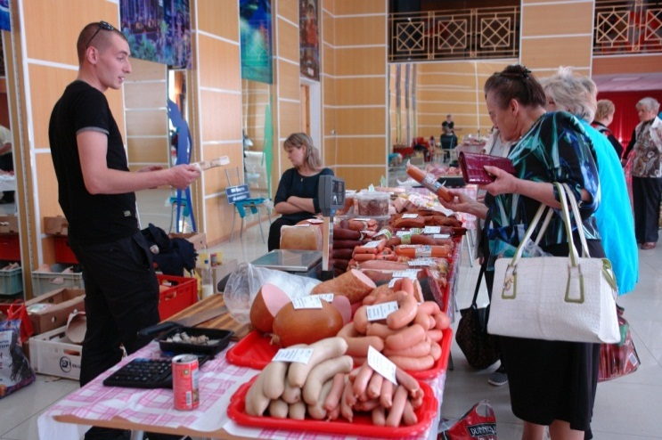

В ярмарке приняли участие более десятка товаропроизводителей Магаданской области. Местные мясоперерабатывающие предприятия ООО «Агротек - Магадан Маркет», ООО «Охотский берег» реализовывали на ярмарке колбасные изделия. Торговлю молоком и молочной продукцией осуществляли КФХ «Кумратов», КФХ «Комарова», которое провело также дегустацию своей молочной продукции. ООО Агрофирма «Клепкинская» (п. Клепка), ИП Кобзарев Николай Васильевич (п. Сеймчан), а так же ЛПХ п. Палатка осуществляли продажу зелени и овощной продукции, в том числе капуста, редис, кабачки, свекла, помидоры, огурцы и т.п.

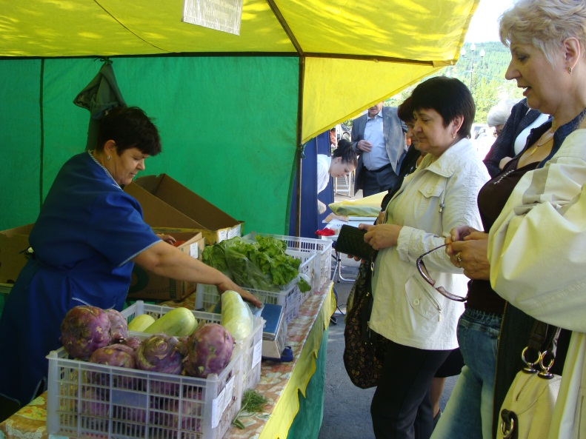

В ассортименте представило на ярмарке свою продукцию рыбоперерабатывающее предприятие Магаданской области ООО «Дальрыбфлотпродукт». Торговлю свежемороженой рыбой (навага, кета, горбуша, минтай) осуществляло ИП Маглакелидзе Ольга Владимировна.

Ярмарка имела большой успех у населения.

**Предпринимательство**

В целях обеспечения благоприятных условий для дальнейшего устойчивого и динамичного развития малого и среднего предпринимательства, как основного компонента рыночной экономики, важнейшего инструмента создания новых рабочих мест, насыщения рынка товаров и услуг, источника пополнения консолидированного бюджета, повышение конкурентоспособности субъектов малого и среднего предпринимательства в Хасынском городском округе, были реализованы следующие мероприятия муниципальной программы «Развитие малого и среднего предпринимательства в Хасынском районе» на 2014-2016 годы»:

-предоставления поддержки в виде предоставления субсидии на возмещение части произведенных расходов по приобретению оборудования, материалов;

-предоставления субсидии на возмещение части затрат по расходу СМиСП, осуществляющих на территории Хасынского района выпечку хлеба, электроэнергии;

- предоставление субсидии на компенсацию частично произведенных затрат на развитие сельского хозяйства на территории Хасынского района

На поддержку малого и среднего предпринимательства в 2015 году предусмотрено финансирование из местного бюджета в размере - 300,00 тыс. рублей.

Сумма бюджетных средств, подлежащих распределению в 2015 году между Субъектами МСП, всего - 466,1 тыс. рублей, в том числе:

- 300 000,00 руб. - объем финансирования Муниципальной программы из средств бюджета муниципального образования «Хасынский район» на 2015 год;

- 166 100,00 руб. - субсидия за счет средств областного бюджета, предоставленная в 2015 году на реализацию мер государственной поддержки малого и среднего предпринимательства.

В 2015 году в администрацию Хасынского района поступило четыре заявления на оказание поддержки. Всем заявителям была предоставлена финансовая поддержка в соответствии с заявленными документами, и в пределах указанного финансирования.

В целях активизации взаимодействия объединений малого и среднего бизнеса, других предпринимательских организаций с органами местного самоуправления округа для выработки согласованных решений и действий в отношении развития малого и среднего предпринимательства в конце 2015 года было проведено собрание по вопросу создания Совета предпринимателей Хасынского городского округа.

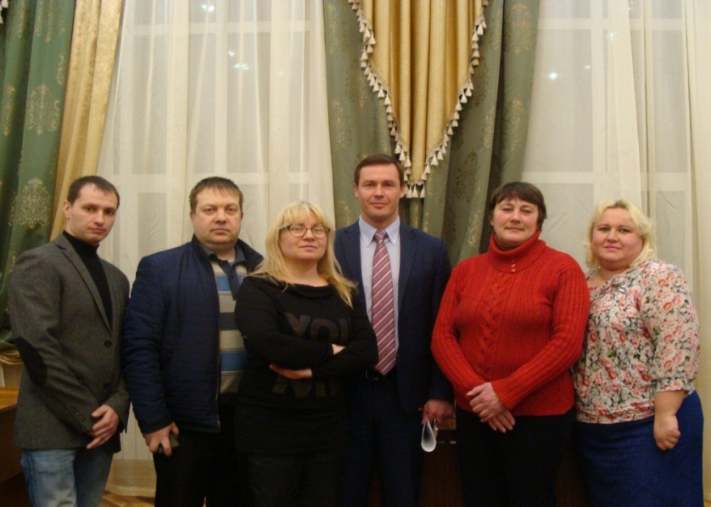

Присутствующие на собрании индивидуальные предприниматели, ведущие свою деятельность в различных сферах проголосовали единогласно за создание Совета. Документально совет создан 08.02.2016 года.

В рамках реализации федеральной программы «Ты - предприниматель» в Магаданской области, государственной программы Магаданской области «Экономическое развитие и инновационная экономика Магаданской области на 2014 – 2020 годы» была проведена выездная ярмарка молодых предпринимателей.

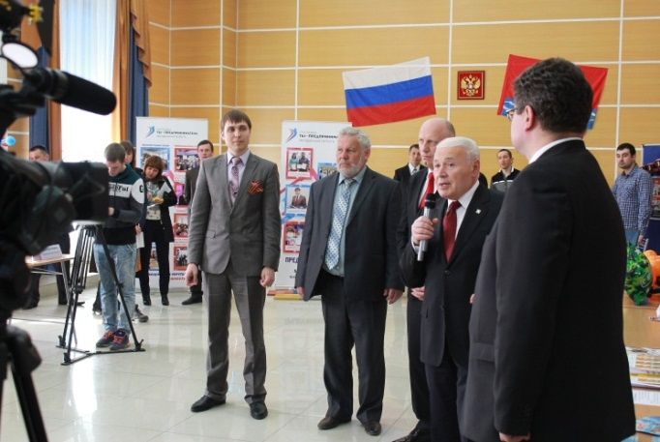 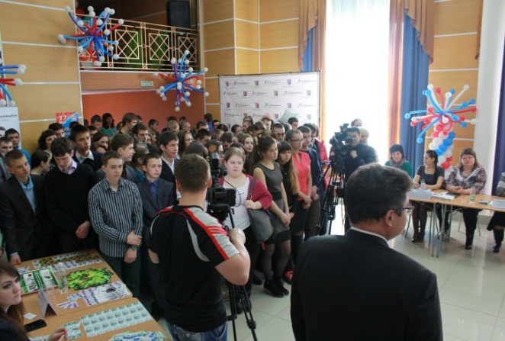

Ярмарка организована с целью представления экономических возможностей Магаданской области, вовлечения молодых людей в предпринимательскую деятельность, формирования у подрастающего поколения интереса к ведению предпринимательской деятельности, стимулирования становлению позитивного имиджа молодого предпринимателя среди молодёжи на территории Магаданской области.

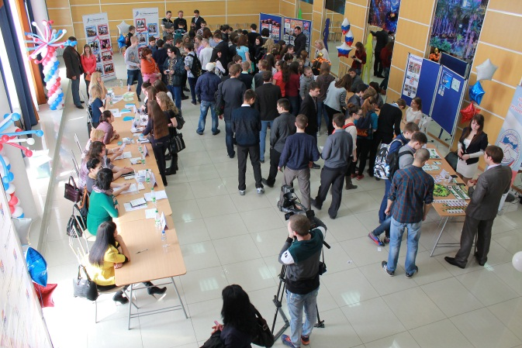 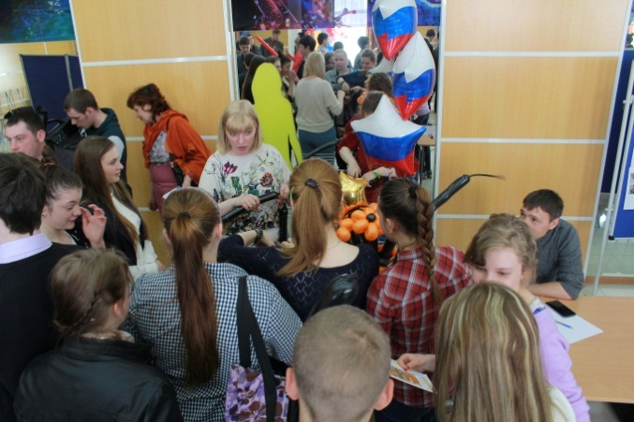

Все мероприятия регулярно освещаются в средствах массовой информации и на официальном сайте муниципального образования «Хасынский городской округ».

**Бюджетная система**

В 2015 году консолидированный бюджет МО «Хасынский городской округ» по доходам выполнен на 99,1%. За 2015 год поступило  592 319,5 тыс. рублей при прогнозируемых доходах – 597 441,2 тыс. рублей.

В результате стабильной работы предприятий в бюджет округа поступило собственных доходов в сумме 135 226,1 тыс. рублей при плане 132 521,1 тыс. рублей. Годовой план выполнен на 99,8%.

Поступление *налога на доходы физических лиц* в 2015 году составляет – 97 032,9 тыс. рублей, что составляет 106,4% утвержденных показателей на 2015 год.

По сравнению с аналогичным периодом прошлого года рост налога составил 20 796,9 тыс. рублей, в том числе за счет увеличения ФОТ из-за роста объемов выполненных работ по золотодобывающему предприятию.

Основными плательщиками данного налога являются ООО «Конго», МУП «Комэнерго», ООО «Звездный», ЗАО «Колымавзрывпром», МОГБУЗ «Хасынская районная больница».

Поступление акцизов по подакцизным товарам, производимым на территории Российской Федерации в 2015 году, составляет – 3 633,4 тыс. рублей, что составляет 93,6% утвержденных показателей на 2015 год.

Исполнение по *единому налогу на вмененный доход* для отдельных видов деятельности составило 95,2 %, (план 9 900,0 тыс. руб., факт 9 983,3 тыс. руб.) Рост поступлений по сравнению с прошлым годом составляет 1 075,6 тыс. рублей .

*Земельный налог*  исполнен на 39,0% (при плане – 5285,5 тыс. руб., исполнение составило- 2 064,3 тыс. руб.),

Бюджетные назначения по земельному налогу не исполнены, за счет снижения (отсутствия) поступлений в связи с уплатой в 1-3 кварталах 2014 года авансовых платежей по старой кадастровой стоимости земельных участков по ряду организаций, в результате чего образовалась переплата, полностью или частично перекрывающая текущие начисления 2015 года

Крупнейшими плательщиками налога являются ИКИР ДВОРАН, ОАО «Палаткинская дорожная компания», ООО «Конго».

*Государственная пошлина -*  Исполнение по данному виду сбора составляет – 111,2% (план 2 082,1 тыс. руб., факт – 2 315,2 тыс. руб.). Поступления по данному налогу выше уровня прошлого года на 972,8 тыс. рублей.

*Доходы от использования имущества, находящегося в государственной и муниципальной собственности* исполнены на 115,8% от плана. Исполнение по доходам, получаемым в виде арендной платы за земельные участки, составило 96,3% (план 3 271,0 тыс. руб., факт –3 149,3 тыс. руб.). Исполнение по доходам от сдачи в аренду имущества оставило 140,3% (план 2 617,7 тыс. руб., факт –3 673,2 тыс. руб.).

По сравнению с аналогичным периодом прошлого года поступления по доходам от использования имущества, находящегося в государственной и муниципальной собственности, рост составил 2 202,2 тыс. рублей в связи с увеличением объектов имущества муниципальной собственности сданных в аренду в 2015 году.

По платежам *за негативное воздействие на окружающую среду* исполнение составило 65,0% от плана (план 699,8 тыс. руб., факт –454,4 тыс. руб.).

Снижение поступлений по сравнению с прошлым годом составило 109,6 тыс. руб. Плановые показатели доведены Министерством природных ресурсов и экологии Магаданской области по плате за негативное воздействие на окружающую среду.

От продажи материальных и нематериальных активов в 2015 году в бюджет округа поступило 9 343,1 тыс. рублей. Годовой план исполнен на 96,4%.

Задолженность по налогам и сборам по состоянию на 01.01.2016 года в бюджет МО «Хасынский городской округ» (без учета задолженности безнадежной к взысканию) составила 3 172,0 тыс. рублей, что на 1 043,2 выше, чем на 01.01.2015 года.

Недоимка по налогам и сборам по состоянию на 01.01.2016 года в бюджет МО «Хасынский городской округ» (без учета недоимки безнадежной к взысканию) составила 2 019,0 тыс. рублей, что на 517,0 тыс. рублей выше, чем на 01.01.2015 года.

Недоимка возникла в результате проведенных в 2015 году Межрайонной ИФНС России № 2 по Магаданской области мероприятий по налоговому контролю, в связи с этим образовалась задолженность по налогу на доходы физических лиц и единому налогу на вмененный доход.

**Занятость населения**

В январе-декабре 2015 года количество заявлений граждан о предоставлении государственных услуг в Хасынский районный отдел ГКУ ЦЗН г. Магадана составило 2279 заявлений (на 86% больше, чем в аналогичном периоде прошлого года), из них по содействию в поиске подходящей работы - 412 заявлений (на 65% больше, чем в аналогичном периоде прошлого года). Зарегистрированы в качестве безработных 272 гражданина, что на 44% больше по сравнению с аналогичным периодом 2014 года.

Среди граждан, признанных безработными, 43% составляют женщины, 57% - мужчины, 10% имеют высшее образование, 34% составила молодёжь в возрасте 16-29 лет, 1,8% - граждане, относящиеся к категории инвалидов.

В органы службы занятости населения Хасынского городского округа всего было заявлено 229 вакансий (на 8,8% меньше, чем в аналогичном периоде прошлого года).

По состоянию на 01 января 2016 года численность безработных граждан, состоящих на учёте в Хасынском районном отделе ГКУ ЦЗН г. Магадана, составила 142 человека, что на 25% больше, чем на 01 января 2015 года. Соответственно повысился уровень регистрируемой безработицы, который составил 3,51% (на 01 января 2015 года уровень безработицы составлял 2,70%).

По сравнению с прошлым годом повысился коэффициент напряжённости на регистрируемом рынке труда. Если по состоянию на 01.01.2015г. на 1 вакансию, заявленную в органы службы занятости, приходилось 1,04 безработных граждан, то по состоянию на 01.01.2016г. на 1 вакантное место претендовали 1,75 безработных граждан.

Реализация мероприятий по содействию занятости и социальной поддержке населения Магаданской области осуществляется службой занятости в рамках подпрограммы «Содействие занятости населения Магаданской области на 2014-2017 годы» государственной программы Магаданской области «Трудовые ресурсы Магаданской области на 2014-2017 годы», утверждённой постановлением администрации Магаданской области, и в соответствии с Административными регламентами предоставления государственных услуг, утверждёнными Министерством здравоохранения и социального развития Российской Федерации и Управлением государственной службы занятости населения администрации Магаданской области.

Всего за январь - декабрь 2015 года в мероприятиях по содействию занятости населения приняли участие 2106 человек, что обеспечило выполнение годовых контрольных показателей (индикаторов подпрограммы) по численности участников мероприятий, установленных на 2015 год, на 149,9% .

В январе - декабре 2015 года:

информацию о положении на рынке труда получили 55 работодателей (на 31% меньше, чем за аналогичный период 2014 г.) и 1210 граждан (194% к показателю аналогичного периода прошлого);

к профессиональному обучению по направлению органов службы занятости приступили 23 человека (в январе-декабре 2014 г. к обучению приступили 19 человек), из них: безработные - 19 человек; пенсионеры - 2 человека; 2 - занятые женщины, находящиеся в отпуске по уходу за ребенком до достижения им возраста трёх лет;

завершили обучение 23 человека;

государственная услуга по профессиональной ориентации граждан в целях выбора сферы деятельности (профессии), трудоустройства, прохождения профессионального обучения и получения дополнительного профессионального образования предоставлена 672 гражданам, что на 32% больше, чем в январе-декабре 2014 г.;

психологическую поддержку получили 12 безработных граждан (100% к показателю аналогичного периода прошлого года);

государственная услуга по социальной адаптации на рынке труда предоставлена 66 безработным гражданам (на 3% больше, чем в аналогичном периоде прошлого года);

проведены 4 мини-ярмарки и 4 ярмарки вакансий, в которых приняли участие 85 работодателей и 432 гражданина (за аналогичный период 2014 г. проведено 6 ярмарок, в которых приняли участие 7 работодателей и 19 граждан);

в общественных работах приняли участие 26 безработных граждан с выплатой материальной поддержки (на 13% больше, чем в аналогичном периоде 2014 года);

организованы временные работы для 3 безработных граждан, испытывающих трудности в поиске работы, что на 62% меньше числа граждан аналогичного периода 2014г. (одинокие и многодетные родители, воспитывающие несовершеннолетних детей, детей-инвалидов - 3 человека);

для обеспечения занятости подростков в возрасте от 14 до 18 лет в свободное от учебы время создано 37 рабочих мест (176% к показателю аналогичного периода прошлого года);

количество безработных граждан, обратившихся за получением услуги по содействию самозанятости составило 3 человека, 2 гражданам выплачена единовременная финансовая помощь.

За январь – декабрь 2015 года снято с учёта 376 человек, из них 246 имели статус безработного, в том числе:

- при содействии органов службы занятости нашли работу (доходное занятие) 75 человек, 33 из которых имели статус безработного;

- к профессиональному обучению по направлению органов службы занятости приступили 23 человека, из которых 19 - безработные;

- по другим причинам было снято 278 человек, из них 194 гражданина имели статус безработного.

В период поиска подходящего места работы безработные граждане получали социальную поддержку в виде пособия по безработице и материальной помощи.

Открытым акционерным обществом «Колымский аффинажный завод» был установлен простой по вине работодателя для 118 работников с 01 февраля 2015 года до момента распоряжения Генерального директора об окончании простоя, из них 65 граждан уволены по собственному желанию. По состоянию на 01.12.2015г. из 45 человек, подлежащих высвобождению, уволено в связи с сокращением штата 40 человек, по собственному желанию – 1, по соглашению сторон – 4. Представлены сведения об увольнении в связи с ликвидацией предприятия 6 граждан, находящихся в простое.

Открытым акционерным обществом «Палаткинская дорожная компания» введен режим неполного рабочего времени на период с 01.10.2015г. по 01.04.2016г. для 26 работников.

**Образование**

Образовательная политика в Хасынском городском округе является частью социальной политики, ориентированной на обеспечение широкого спектра социальных эффектов:

-инновационное развитие городского округа;

- доступность качественного образования, выравнивание образовательных возможностей;

-улучшение здоровья подрастающего поколения;

-повышение социального статуса педагогов.

В течение года Управлением образования, образовательными учреждениями реализовывались следующие муниципальные программы:

* «Школьное молоко» на 2014-2016 годы». Финансирование программы

из средств муниципального образования «Хасынский городской округ» в 2015 году – 851,0 тыс.руб.

* «Организация питания малообеспеченных детей, состоящих на учете в

ГУ «Хасынский социальный центр» на 2012-2015 годы». Финансирование программы из средств муниципального образования «Хасынский городской округ» в 2015 году – 2 673,5 тыс. руб.

* «Каникулы» на 2014-2016 годы». Финансирование программы из

средств бюджета муниципального образования «Хасынский городской округ» в 2015 году – 1 543,0 тыс. руб.

* «Развитие дошкольного образования в муниципальном образовании

«Хасынский район» на 2014-2016 годы». Финансирование программы из средств бюджета муниципального образования «Хасынский городской округ» в 2015 году – 3 282,9тыс. руб.

* «Развитие образования в муниципальном образовании «Хасынский

район» на 2012-2015 годы». Финансирование программы из средств местного бюджета в 2015 году – 1 479,4 тыс. руб.

* «Обеспечение безопасности образовательных учреждений Хасынского

района на 2015 год». Финансирование программы из средств муниципального образования «Хасынский городской округ» в 2015 году – 4 711,5 тыс. руб.

* «Развитие дополнительного образования в муниципальном

образовании «Хасынский городской округ» на 2015год». Финансирование программы из средств бюджета муниципального образования «Хасынский городской округ» в 2015 году – 100,0 тыс. руб.

В целях реализации Федеральной государственной программы

«Доступная среда» в рамках подпрограммы «Обеспечение доступности приоритетных объектов и услуг в приоритетных сферах жизнедеятельности инвалидов и других маломобильных групп населения» приобретены:

• комплект оснащения для интерактивной сенсорной комнаты

для МБОУ «СОШ № 1» п. Палатка;

• комплект оснащения для сенсорной комнаты для МБОУ

«СОШ» п. Стекольный. Софинансирование из средств муниципального образования «Хасынский городской округ» - 116,8 тыс.руб.

Администрацией Хасынского городского округа, Управлением образования предпринимаются меры, направленные на привлечение молодых специалистов в образование: по возможности предоставляется жилье, льготы, предусмотренные областным законодательством. В течение 2015 года в образовательные учреждения трудоустроены (МБОУ «СОШ» п. Талая – учитель биологии и химии, учитель физики и математики, учитель начальных классов, МБУ ДО «ХРЦДТ» - руководитель клуба «Старшеклассник», педагог дополнительного образования – объединение «Соломка»)

В рамках направления «Модернизация институтов образования как инструментов социального развития» за период с 01.01.2015 года по 01.01.2016 года выплачено дополнительное вознаграждение за выполнение функций классного руководителя в сумме 1 153,3 тыс.руб.

В соответствии с постановлением администрации Хасынского района «Об утверждении муниципального плана мероприятий («дорожной карты») «Изменения в отраслях социальной сферы, направленные на повышение эффективности образования в Хасынском районе» свод средней заработной платы на 01.01.2016 года составил:

- общее образование – 65,8 тыс. руб.

- дошкольное образование– 54,3 тыс.руб.

- дополнительное образование (ЦДТ) –54,1 тыс.руб.

- дополнительное образование (ДЮСШ) – 49,1 тыс.руб.

- культуры- 40,1 тыс.руб.

В 2015 году велась работа по совершенствованию учительского корпуса. Согласно плану повышения квалификации педагогических кадров в 2015 году 8 педагогов прошли месячные курсы повышения квалификации, 42 педагога прошли курсы в рамках накопительной системы.

В феврале 2015 года проведен муниципальный этап конкурса «Педагог года – 2015». В конкурсе приняли участие 3 педагога, из них: 2 – учителя, 1 – музыкальный руководитель дошкольного образовательного учреждения.

Черноволова Н.Т., учитель начальных классов МБОУ «СОШ № 1» п. Палатка, занявшая 1 место в муниципальном этапе конкурса, приняла участие в областном этапе конкурса «Педагог года Магаданской области».

Работа по направлению «Государственная поддержка талантливой молодежи» ведется в системе по следующим направлениям:

* развитие олимпиадного движения на школьном, муниципальном

уровне;

* развитие научно-исследовательской деятельности учащихся;
* развитие взаимодействия между образовательными организациями

общего, дополнительного уровней;

* создание необходимых условия для развития и поддержки

талантливых детей.

В 2015 году Управлением образования были организованы и

проведены:

- муниципальный этап всероссийской олимпиады школьников;

- научно-практическая конференция для учащихся начальных классов;

- научно-практическая конференция для учащихся основного и среднего звена.

В 2015 году 3 учащихся школ Хасынского городского округа награждены золотыми медалями «За особые успехи в учении». В сравнении с 2014 годом показатель количества медалистов остался на прежнем уровне.

В целях проведения торжественной церемонии награждения учащихся школ Хасынского городского округа золотыми медалями «За особые успехи в учении» в рамках реализации муниципальной программы «Развитие образования в муниципальном образовании « Хасынский район» на 2012-2015 годы» из средств муниципального бюджета израсходовано 50,0 тыс.руб.

В ноябре 2015 года 17 учащихся школ городского округа были направлены в профильные смены «Достояние региона», в рамках которой проведен областной форум учащихся образовательных организаций, областной слет экологов «Дети и экология XXIвека», областная школа начинающих правоведов «Закон и подросток». Начинающие правоведы продемонстрировали знания, умения и навыки по формированию правовой грамотности у детей и подростков.

В рамках *регионального взаимодействия с ВДЦ «Океан» г. Владивостока* на отдых, оздоровление и в качестве поощрения направлены 17 учащихся общеобразовательных школ *и ВДЦ «Орленок» г. Туапсе –* 2 уч-ся.

Постановлением Администрации Хасынского городского округа утверждена именная стипендия главы Хасынского городского округа 10 учащимся образовательных организаций. Размер стипендии составил 700 рублей.

Продолжалась работа по совершенствованию и изменению школьной инфраструктуры, укреплению материально-технической базы, развитию информационных технологий, обеспечению безопасности и сохранению здоровья обучающихся. Созданы Интернет-сайты образовательных учреждений,

Большое внимание уделено подготовке образовательных учреждений Хасынского городского округа к новому 2015-2016 учебному году. С целью обеспечения безопасности учебного процесса и охраны здоровья обучающихся во всех общеобразовательных учреждениях округа установлена система видеонаблюдения. Проведена работа по модернизации систем оповещения о пожаре (установка оборудования, дублирующего сигналы о пожаре на пульт подрастания пожарной охраны без участия работников).

Проведены косметические ремонты (покраска, штукатурка, побелка) во всех образовательных учреждениях.

Из средств бюджета МО «Хасынский городской округ» израсходованы денежные средства на проведение ремонтных работ:

- ремонт коррекционного класса в СОШ п. Стекольный (161,45 тыс.руб.)

- ремонт кровли актового зала в СОШ № 1 п. Палатка (398,7 тыс.руб.), ремонт актового зала (1050,2 тыс.руб.)

- ремонт системы отопления в Детской школе искусств (п. Палатка и класс в п. Талая) – 777,2 тыс.руб.;

- ремонт туалетов и ограждения в ООШ п. Атка;

- ремонт кладовой в СОШ п. Талая (215,3 тыс.руб.).

Благодаря средствам областного бюджета установлены оконные блоки в здании начальной школы МБОУ «СОШ № 2» п. Палатка, проведен ремонт актового зала в МБОУ «СОШ № 1» п. Палатка. Общая сумма средств областного бюджета составила 2 667,3 тыс. руб.

В рамках реализации мероприятий по внедрению государственных и муниципальных услуг, муниципальная услуга «Прием, постановка на учет и зачисление в образовательные учреждения, реализующие основную образовательную программу дошкольного образования (детские сады)» в электронном виде внедрена на всей территории Хасынского городского округа и продуктивно используется.

В целях реализации Указов Президента РФ по обеспечению доступности дошкольного образования, ликвидации очереди в дошкольные образовательные организации, выполнения индикативных показателей «Дорожной карты» ежемесячно проводится мониторинг численности детей дошкольного возраста, посещающих ДОО, а также стоящих в очереди в АИС «Электронный детский сад». По состоянию на 14.01.15 г. в системе «Электронный детский сад» Хасынского городского округа зарегистрировано 75 детей, находящихся в очереди в дошкольные образовательные организации, что составляет 12% от общей численности детей дошкольного возраста. Из них в возрасте от 0 до 1 года – 23 ребенка. От 2 до 3 – 52 ребенка. Полностью решена проблема очерёдности детей в возрасте от 3 до 7 лет.

Одной из первостепенных задач является организация работы по внедрению в образовательный процесс федеральных государственных образовательных стандартов дошкольного образования. В 2015г. на основании Экспертного совета министерства образования и молодежной политики Магаданской области МБДОУ «Детский сад № 1» п. Палатка присвоен статус региональной инновационной площадки «Современный педагог дошкольного учреждения: обновление профессиональной деятельности в условиях введения ФГОС». Основными направлениями деятельности региональной инновационной площадки являются разработка, внедрение:  
 - новых элементов содержания образования и систем воспитания,  
новых педагогических технологий, учебно-методических и учебно-  
лабораторных комплексов, форм, методов и средств обучения в  
образовательных организациях;

- примерных основных образовательных программ, инновационных  
образовательных программ, программ развития образовательных  
организаций;

- методик подготовки, переподготовки и повышения квалификации педагогических кадров на основе применения современных  
образовательных технологий;

- новых механизмов саморегулирования деятельности объединений  
образовательных организаций и работников сферы образования, а также сетевого взаимодействия образовательных организаций.

Дошкольные образовательные учреждения округа принимают активное участие во Всероссийских конкурсах детского рисунка. Общероссийский конкурс детского рисунка. По итогам конкурсов МБДОУ «Детский сад № 1» п. Палатка был удостоен «Серебряного сертификата качества образовательных услуг» №17441 (действителен с 1 февраля 2015 г. по 31 января 2016 г.). Бронзовый, Серебряный сертификаты качества образовательных услуг так же был вручен воспитателям ДОУ.

В системе образования Хасынского городского округа

осуществляли деятельность три организации дополнительного образования детей: МБУ ДО Хасынская ДЮСШ, МБУ ДО «Хасынский ЦДТ»и МБУ ДО «ДШИ» Хасынского городского округа.

В 2014-2015 учебном году организации дополнительного

образования посещало 1118 воспитанников. МБУ ДО «ХЦДТ» посещало 498 воспитанника (2012 год – 559 чел., 2013 год – 492 чел., 2014 год – 492 чел.), МБУ ДО Хасынская ДЮСШ - 393 воспитанников (2012 год – 433 чел., 2013 год – 444 чел., 2014 год – 350 чел.), МБУ ДО «ДШИ» Хасынского городского округа – 227 воспитанника (2012 год – 81 чел. п. Стекольный и 160 чел. п. Палатка; 2013 год – 79 чел. п. Стекольный и 160 чел. п. Палатка, 2014 год – 233 чел.).

МБУ ДО «ХЦДТ» вел работу 15 объединений по 3 направлениям: художественно-эстетическое, научно-техническое, социально-педагогическое. На базе школ п. Палатка, п. Стекольный, п. Талая также работали объединения Центра.

Совместно с ГУ «Хасынский социальный центр» более десяти лет ведется работа с детьми-инвалидами на базе коррекционного класса средней школы № 2 п. Палатка.

Воспитанники Центра принимали активное участие в муниципальных конкурсах и фестивалях. Так, в муниципальном этапе выставки декоративно-прикладного, технического и изобразительного творчества «Салют Победы!» было представлено 463 экспоната, выполненных воспитанниками творческих объединений МБУ ДО «ХРЦДТ», учащимися школ: МБОУ «СОШ» п. Талая, МБОУ «ООШ» п. Атка, МБОУ «СОШ» п. Стекольный, МБОУ «СОШ № 1» п. Палатка, МБОУ «СОШ № 2» п. Палатка, МБОУ «Начальная школа – детский сад» п. Хасын. На выставке было 64 технических экспоната, 359 работ по декоративно – прикладному творчеству, 11 работ по изобразительному искусству, 29 творческих работ педагогов и родителей.

По итогам выставки было отмечено, что многие работы, представленные на выставке, соответствовали теме выставки «Салют Победы». По сравнению с прошлым годом число детских работ увеличилось.

За 2015 год прошли следующие мероприятия:

Международный уровень:

1. V Международный хореографический фестиваль-конкурс детского и молодежного творчества «Берег талантов» (г. Анапа) - лауреат 3 степени и дипломант 2 степени.

2. Международный фестиваль-конкурс «SunriseinMontenegrо» (г. Будва, Черногория) один лауреат 1 степени, один лауреат 2 степени, четыре лауреата 3 степени, один дипломант.

Всероссийский уровень:

1. Чемпионат России по пауэрлифтингу среди юношей и девушек (г. Кострома) 17-20.01.2015 г. - Мунгалова Арина, участница.

2. Сертификационный конкурс «Зима-2015» - 15 победителей по трем объединениям.

3. Сертификационный конкурс «Птички-невелички» - 5 призовых мест.

4. Сертификационный конкурс «Моя Родина-2015» - 8 призовых мест.

5. Сертификационный конкурс «Начало лета (июнь)» - 7 призовых мест.

6. Сертификационный конкурс «Красная ромашка» - два 1 места

7. Сертификационный конкурс «Осень-2015» - 9 участников и одна коллективная работа.

8. Сертификационный конкурс «Золушка» - 11 участников объединения «Ансамбль народного и эстрадного танца «Мы», руководитель Жукова Людмила Витальевна, концертмейстер Гейко Лолита Анатольевна.

9. Сертификационный конкурс «По любимым сказкам» - 11 участников, 3 коллективных работы.

Региональный уровень:

1. V областная выставка-конкурс научно-технического творчества молодежи - два специальных приза.

2. Областной фестиваль детской художественной самодеятельности образовательных организаций «Салют Победы» - диплом участника в номинации «Эстрадный танец», два лауреата в номинации «Эстрадный вокал».

3. Областная выставка декоративно-прикладного и научно-технического творчества учащихся образовательных организаций «Салют Победы» - 10 победителей, 4 призера.

4. Открытый Чемпионат г. Магадана по пауэрлифтингу - 11 призовых мест.

5. Областная выставка «Светлое Христово Воскресение» - 17 дипломов участника.

6. Лично-командный турнир по пауэрлифтингу «Кубок Победы» - 10 призовых мест.

7. Областная детская выставка-конкурс изобразительного и декоративно-прикладного творчества коренных малочисленных народов Крайнего Севера «Коечидек» - два благодарственных письма, диплом 1 степени, диплом 3 степени.

8. Областная выставка декоративно-прикладного творчества «Нёлтен» - два благодарственных письма, диплом 2 степени.

9. Областная выставка «Кукла в национальном костюме» - два диплома 2 степени.

10. Областная выставка «Душа всегда свободна» - диплом участника.

11. Конкурс творческого мастерства «25 лет МЧС России» - два вторых места, два третьих места.

12. Фестиваль КВН 16.12.2015 г. - команда «Бобры» (диплом участников), команда «153 Параллель».

За отчетный период коллективы и учащиеся МБУ ДО «ДШИ» Хасынского городского округа приняли участие в международных, всероссийских, региональных, муниципальных конкурсах, фестивалях, конкурсах-выставках и добились определенных результатов:

Международные конкурсы:

1. Международный конкурс-фестиваль исполнителей на музыкальных инструментах по видеозаписям - 2 место в номинации ансамбль «Учитель-ученик», дипломант 1 степени в номинации народные инструменты «домра», почетная грамота за подготовку Лауреата Международного конкурса, почетная грамота за подготовку Дипломанта конкурса, за активное участие в качестве члена жюри.

2. III международный конкурс по видеозаписям «Музыкальная шкатулка» - Кондратенко Павел 2 кл., баян, преп. Украинец Т.М., лауреат 3 степени.

3. Международный интернет – конкурс «Подари улыбку миру» (фонд Достояние) - один лауреат 2 степени, три лауреата 3 степени, четыре благодарственных письма.

4. Международный интернет-конкурс «Мы хотим жить в мире» - диплом 3 степени.

Всероссийские конкурсы:

1. Всероссийский детско-юношеский конкурс рисунка и декоративно-прикладного творчества «Ключ на старт» - 8 призовых мест.

2. Всероссийский конкурс детского рисунка «Рождество. Великий подвиг любви» - лауреат 2 степени, три диплома лауреата, четыре диплома участника.

3. Всероссийская заочная теоретическая олимпиада «Загадки госпожи Мелодии» - три шрамоты за участие.

4. ССИТ Всероссийский детско-юношеский конкурс рисунка и прикладного творчества «Мы в сказках Андерсена» - два первых места по Магаданской области, одно третье место по Магаданской области, четыре первых места по Хасынскому городскому округу.

5. Всероссийский конкурс изобразительного искусства «Ангел вдохновения». Тема: «Библейские сказания и персонажи» - два лауреата 1 степени.

6. «ССИТ» Всероссийский детско-юношеский конкурс рисунка и прикладного творчества «День Победы, 70 лет» - 8 призовых мест.

7. «ССИТ» Всероссийский детско-юношеский конкурс рисунка и прикладного творчества «Есенинская Русь» - 2 место по Дальневосточному федеральному округу.

8. «ССИТ» Всероссийский конкурс рисунка и прикладного творчества для детей и юношества «У нас в гостях герои сказок братьев Гримм» - 3 призовых места.

9. VI Всероссийский конкурс художественного творчества «Театральные витражи» два лауреата 3 степени.

Областные и региональные конкурсы и фестивали:

1. Областной конкурс чтецов и патриотической песни «Живое слово о войне» - 1 место.

2. Музыкальный проект мэрии г.Магадана «Звездный шанс» - грамота заместителя мэра г.Магадана за творческую деятельность, исполнительское мастерство и активное участие в проекте (Титарева З.), благодарность заместителя мэра г.Магадана за высокое педагогическое мастерство, выявление и поддержку одаренных детей.(Титарева Р.Б.).

3. Региональный конкурс «Юные дарования» музыкантов- исполнителей на народных инструментах - 1 место (старшая группа), дипломант 4 место (средняя группа), два благодарственных письма за участие, грамота за подготовку лауреата и дипломанта, диплом в номинации «Лучший концертмейстер».

4. Региональная выставка-конкурс учащихся ДХШ и художественных отделений ДШИ «Юные дарования» два 2-ых места в номинации «Живопись», грамота за подготовку победителей.

5. II областной фестиваль казачьего творчества «Казачий круг» - диплом участника фестиваля.

6. XIV областная выставка изобразительного и декоративно-прикладного творчества «Светлое Христово Воскресение» - 24 диплома.

7. Региональная детская выставка изобразительного и декоративно-прикладного творчества коренных малочисленных народов Крайнего Севера «Коечидек» (смотри-любуйся) - дипломы 2,3 степени.

8. Региональная выставка-конкурс декоративно-прикладного творчества «Кукла в народном (национальном) костюме - диплом третьей степени в номинации «Авторская кукла в народном (национальном) костюме «Кукла в японском костюме», девять благодарственных писем, диплом в номинации «Приз зрительских симпатий», благодарственное письмо.

Муниципальные конкурсы и фестивали:

1. Муниципальный фестиваль детской художественной самодеятельности «Салют Победы!» - диплом Лауреата.

2. Муниципальный этап выставки конкурса юных художников – 10 призовых мест.

3. Муниципальный этап конкурса юных музыкантов, исполнителей на народных инструментах – четыре призовых мест,благодарственное письмо за участие.

**Культура**

В 2015 году учреждениями культуры проведено 619 культурно – массовых мероприятий из них 143 платных, киновидеосеансов – 71, посетило мероприятий 39257 человек.

В библиотеки округа поступило 3366 документов из них 2958 книжных изданий и 408 электронных документов, состоит на конец отчетного периода 50151 документов из них 899 электронных документов. Зарегистрировано в библиотеках 3324 пользователя, число посетителей за 2015 год составило 22764 из них посетители массовые мероприятия 5561 человек.

В Домах культуры работает – 36 клубных формирований для детей, молодежи, и старшего поколения, в клубных формированиях насчитывается 513 человек. 4 коллектива имеют звание «Народный» - НАП «Калинка», руководители Т.М. Украинец. НВИА «Блок - Пост», НВИА «Гелиос», народная агитбригада «Нива». Один коллектив имеет звание «образцовый» - это ОХА «Родничок», который в 2015 году успешно подтвердил свое звание.

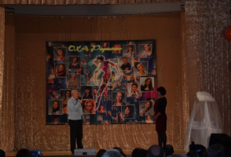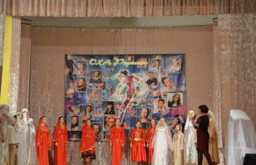

С октября 2015 года, в доме культуры пос. Стекольный начала работу ассоциация бальных и спортивных танцев «Модест», занятия посещают девушки и юноши от 15 и старше. В 2016 году планируется организация набора детей младшего и среднего возраста.

В Доме культуры пос. Палатка в августе 2015 года открылась «Школа спортивных бальных танцев».

2015 год Президентом Российской Федерации был объявлен – годом Литературы, а также это был юбилейный год самого патриотического события последних 70 лет – Победа русского народа в Великой Отечественной войне над фашистской Германией 1941-1945 гг. Особое внимание на протяжении всего года уделялось этим событиям. Тематические игровые программы, уроки мужества, выставки в учреждениях культуры проходили весь год. Самые масштабные мероприятия по празднованию 70-летия Победы в ВОВ прошли с марта по июнь 2015 года:

- 17 марта 2015 года в администрации Хасынского городского округа состоялось торжественное вручение Юбилейных медалей и подарков главой Хасынского городского округа ветеранам Великой отечественной Войны 1941-1945 гг. а так же вручение подарков от заместителя председателя Магаданской областной Думы – Александра Александровича Басанского.

- 4 мая поздравила ветеранов и участников Великой Отечественной войны, тружеников тыла Хасынского округа с наступающим юбилеем Великой Победы заместитель Председателя Правительства Магаданской области - министр государственно-правового развития Марина Шуфер.

- Проводились: акции «Мы помним! Мы гордимся!» и «Георгиевская ленточка», выставки «Все о Победе», мотопробег «Стрела памяти» (акция была организована Администрацией Хасынского городского округа, с привлечением мотоциклистов из Магаданского мотоклуба «Полярные Совы»), была организована «Полевая кухня», концерты с участием коллективов учреждений культуры,

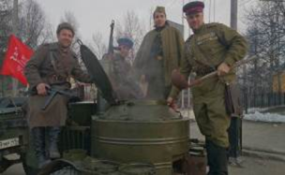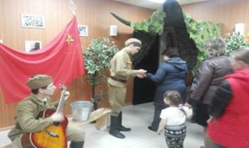

торжественные Митинги, посвященные 70-летию Победы в Великой Отечественной Войне.

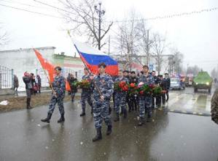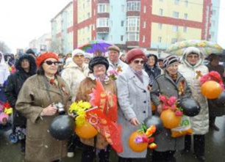

Особенностью митингов в этом году стала акция «Бессмертный полк» .

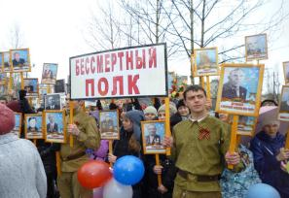

Библиотеки округа также активно вели работу по воспитанию патриотизма у населения в эти значимые для всей страны дни, для школьников проводились патриотические мероприятия, приуроченных к 70-летию Победы в ВОВ 1941-1945гг., были организованны выставки – памяти этого знаменательного события («Я родом из войны» - выставка художественных произведений писателей фронтовиков, «Солдаты мая! Слава вам навеки» - выставка рисунков и поделок ДШИ пос. Стекольный , «Великий подвиг великого народа» - выставка о памятниках славы и творцах победы).

В Домах культуры Хасынского городского округа прошло открытие Года Литературы. Участие приняли коллективы школ округа, ДШИ Хасынского округа, Центра детского творчества, Домов культуры Хасынского городского округа, библиотек округа. Приглашены поэты, проживающие в пос. Стекольный. И исполнены песни собственного исполнения на слова великих поэтов.

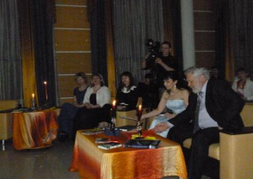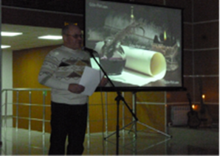

Закрытие Года литературы в округе прошло в МБУК «Дом культуры пос. Палатка», в рамках акции «Библиогастроли» гостями на вечере-закрытии стали директор «Магаданской областной универсальной научной библиотеки им. Пушкина» Валентина Борисовна Ампилогова, которая привезла чтецов, музыкантов из города Магадана.

На протяжении всего года коллективы, воспитанники и сами работники культуры Хасынского городского округа активно принимали участия в конкурсах, фестивалях, праздничных мероприятиях области и города.

В 2015 году народный ансамбль «Калинка» и Хор «Родное заречье», приняли участие во II областном фестивале казачьего творчества - «Казачий круг» 2015 г , коллектив «RENRO» принял участие в акустическом фестивале с песней «Не надо слов» в городе Хабаровске, ОХА «Родничок» участвовал в международном фестивале «Славянские встречи» город Минск, участники ансамбля привезли заслуженные награды Лауреатов II и III степени, ОХА «Родничок», также принял участие в Областном фестивале казачьего творчества «Казачий круг», Андрей Журавлев (руководитель группы «Гелиос» МБУК «Дом культуры пос. Палатка) принял участие во Всероссийский фестиваль авторской песни Гренландия – 2015» г. Киров, получил диплом 3 места в номинации «Автор» и диплом 2 места в номинации «Исполнитель», Хасынский городской округ принял участие в открытии первого Всероссийского Золотого фестиваля «Старательский фарт» (зона отдыха «Горняк»), на базе Дома культуры пос. Палатка прошел областной межклубный турнир по спортивным бальным танцам. Участники Клуба спортивных бальных танцев при Доме культуры получили дипломы за первое и второе место, участие в открытом областном турнире по спортивным и бальным танцам «Звезды Охотского моря». В группе юниоры Соло: 3 Грамоты I степени и 7 грамот II степени.

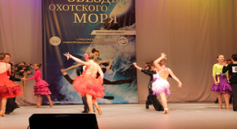

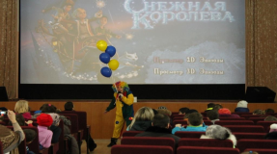 Значимым событием в этом году для Дома культуры пос. Стекольный стало открытие кинозала в феврале 2015 года, который пользуется большой популярностью у маленьких жителей поселка. Появилась возможность показывать познавательные фильмы и проводить мероприятия антинаркотической направленности, за здоровый образ жизни, акции «Антитеррор» и т.д. С помощью слайдов направленных на экран по-новому оформлены концертные программы. Заинтересованность и посещение концертов стала выше не только людьми среднего возраста, но и молодёжью и детьми.

В 2015 году приоритетным проектом для Дома культуры пос. Стекольным стало развитие работы с пожилыми людьми, инвалидами и другими социально-незащищенными группами населения.

В 2015 году продолжилась поддержка и развитие национальных коллективов и национального творчества. Финансовую поддержку оказывает администрация Хасынского городского округа.

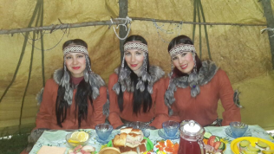

А так же индивидуальные предприниматели оказывают огромную поддержку учреждениям культуры.

**Молодежная политика**

Молодежная политика на территории Хасынского городского округа осуществляется в отношении граждан в возрасте от 14 до 30 лет. Количество молодежи в данном возрасте на территории округа составляет 1283 человека. Законом Магаданской области «О государственной молодежной политики в Магаданской области» установлены основные понятия и термины, а так же направления реализации молодежной политики. Мероприятия по вовлечению молодежи в общественную деятельность предусмотрены в рамках муниципальных программ «Молодежь Хасынского района на 2015-2020 годы», «Патриотическое воспитание жителей Хасынского района на 2015 – 2016 годы», «Дом для молодой семьи на 2015-2016 годы». В настоящее время разработаны новые муниципальные программы Хасынского городского округа на 2016 – 2020 годы и 2016 – 2017 соответственно.

Совместно с учреждениями культуры и образования, в рамках реализации муниципальной программы «Патриотическое воспитание жителей Хасынского района», осуществлен план мероприятий: Проведены праздничные мероприятия, посвященные красным датам календаря; юбилейные даты, посвященные 70-летию Победы с привлечением работающей молодежи и членов общественной организации РСМ;

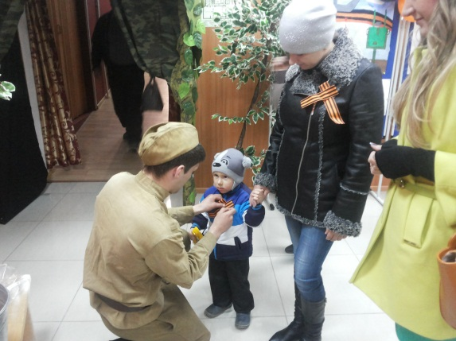 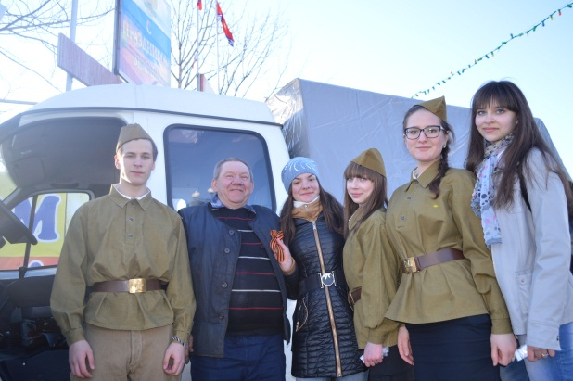

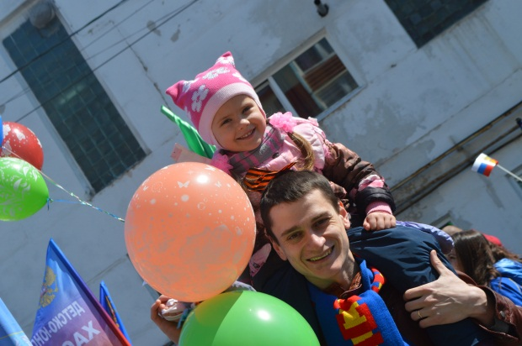

В День России и в День Конституции проведено торжественное вручение паспортов гражданина Российской Федерации молодым людям, достигшим 14-летнего возраста, а так же от администрации Хасынского городского округа были предоставлены подарки.

В мае и ноябре проведен «День призывника», на торжественных проводах в ряды Российской армии призывникам были вручены повестки и подарочные наборы

В 2015 году были подготовлены и проведены четыре игры для молодежи по Страйкболу в целях вовлечения молодежи в систематические занятия стрелковым спортом, пропаганды здорового образа жизни.

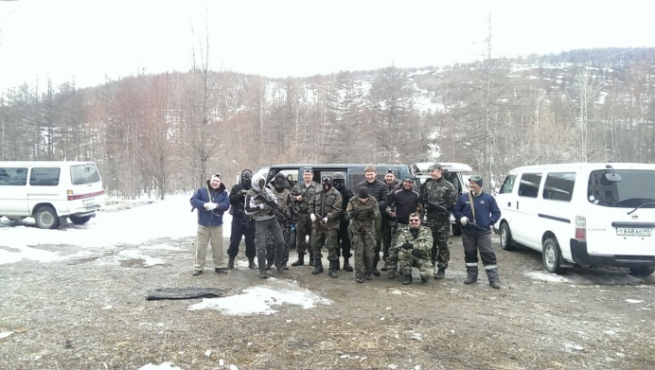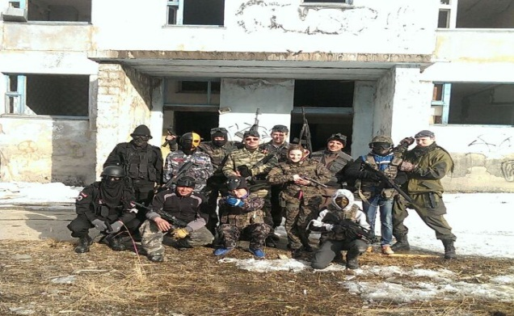

Для участия в широкомасштабной областной игре по страйкболу была выставлена организованная команда подготовленных страйкболистов.

В рамках реализации мероприятий по развитию детского туризма на территории Хасынского городского округа было проведено мероприятие - историко-патриотический маршрут – экскурсия «По историческим и памятным местам центра поселка Палатка». В качестве экскурсовода выступил главный редактор местной газеты «Заря Севера» Павел Засухин.

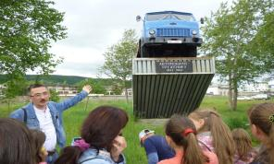 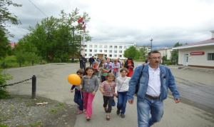

Работа отдела по культуре и делам молодежи ведется во взаимодействии с отделами по физической культуре и спорту, управления образования, КПДН с несовершеннолетними из неблагополучных семей и детьми из группы риска. С подростками данной категории ежеквартально проводятся мероприятия в Доме культуры п. Палатка и библиотеке с элементами игры и спортивными эстафетами. Детям этой группы уделяется особое внимание, т.к. именно дети из группы риска наиболее подвержены различным правонарушениям.

В рамках реализации муниципальной программы «Молодежь Хасынского района», осуществлен план мероприятий:

- В 2015 году к поздравлению от губернатора Магаданской области во Всероссийский день семьи, любви и верности была представлена активная молодая семья Болотовых, которые на протяжении многих лет, совместно оказывают огромную помощь в реализации мероприятий на территории округа. Так же к награждению и вручению молодежной премией в сфере добровольчества «Добрые дела», учрежденной губернатором Магаданской области в качестве поощрения активных добровольцев, была представлена активистка из числа работающей молодежи Семенова Елена;

- Созданы условия для поддержки и развития молодежных общественных организаций и объединений. Так на территории Хасынского городского округа действует местное отделение общественной организации «Российский Союз Молодежи». Организация осуществляет волонтерскую деятельность, вовлекает активную молодежь в работу по улучшению социальной жизни в округе. Члены организации участвуют во многих общественных мероприятиях и акциях.

Проводится работа по вовлечению молодежи в Выборных мероприятиях. 13 сентября в единый день голосования в Выборах приняло участие большое количество впервые голосующей молодежи, которым на избирательных участках вручали символические подарки.

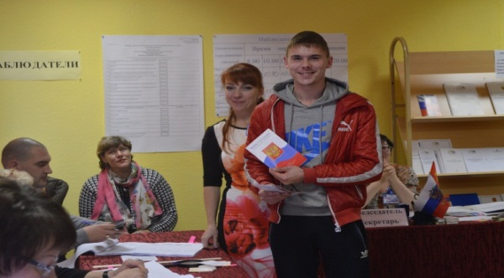 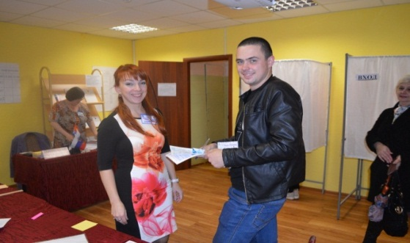

В части поощрения активной и талантливой молодежи, дети и подростки направляются на тематические смены в лагерь п. Снежная Долина, Всероссийский детский Центр «Океан» г. Владивостока, «Орленок» г. Туапсе, желающие подростки смогли реализовать свои знания и навыки на деле, представляя интересы Хасынского городского округа. Благодаря слаженной работе отдела по культуре и делам молодежи, образовательных организаций округа, а так же при поддержке Министерства образования и молодежной политики и областного государственного бюджетного учреждения «Молодежный центр» в текущем году удалось направить в ВДЦ «Океан» г. Владивостока 22 ребенка и в ВДЦ «Орленок» г. Туапсе 2 детей. Активисты местной организации РСМ приняли участие в выездной Школе добровольцев Магаданской области проходившем в Детском Оздоровительном Лагере «Северный Артек», а так же члены РСМ приняли участие в сборе молодежного актива «Перспектива - 2015».

При поддержке отдела по культуре и делам молодежи активистами РСМ было подготовлено и проведено первенство по футболу. Команды были награждены кубками и дипломами.

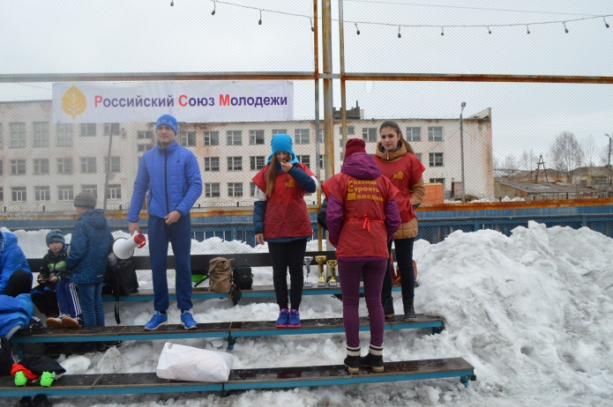 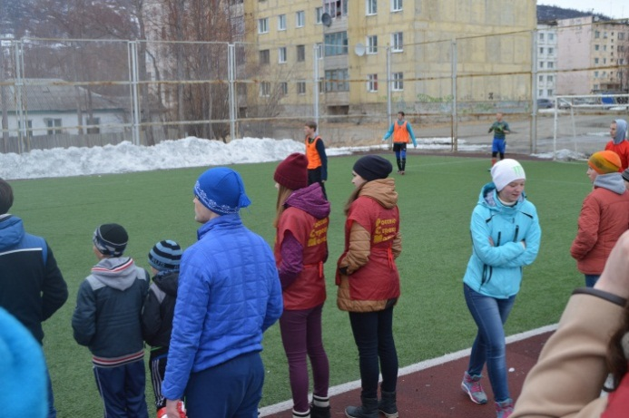

В рамках организации и проведения гастролей детских и молодежных творческих коллективов Хасынского городского округа, поддержки талантливой молодежи, по МП «Молодежь Хасынского района» выделено: 164 тыс. руб. на участие во Всероссийских фестивалях детского и юношеского творчества «Территория талантов» и «Наше будущее».

В рамках реализации мероприятий по пропаганде здорового образа жизни среди молодежи изготовлены информационные буклеты и проведены акции во Всемирный день борьбы со СПИДом.

Велась работа по содействию в участии молодежи Хасынского городского округа в областных выставках. Учащиеся округа приняли участие в Областной выставке-конкурсе изобразительного и декоративно-прикладного творчества малочисленных народов Крайнего Севера «Коечидек» и «Нёлтен» в которых 3 учащихся стали победителями и 1 учащийся - призером.

В 2015 году активисты местного отделения «РСМ» приняли участие в V Форуме молодежи Магаданской области, проходившем в ДОЛ «Северный Артек» и г. Магадане.

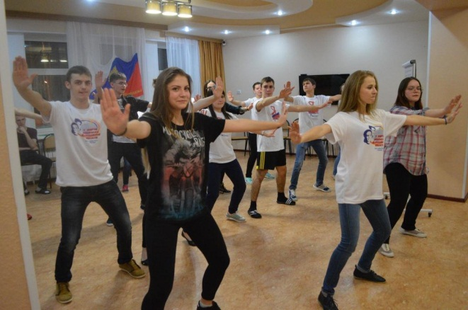 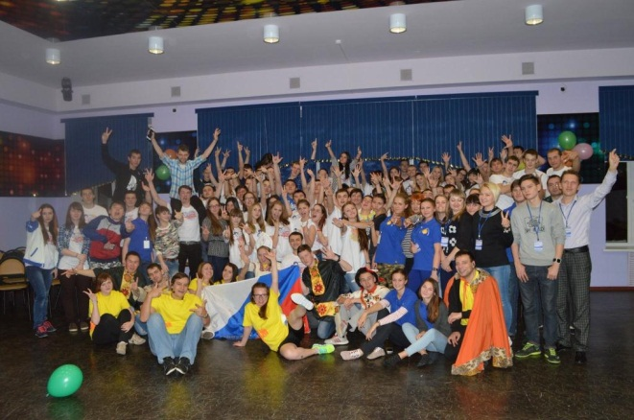

На Форуме молодежь смогла пообщаться со сверстниками из других округов, обсудить интересующие вопросы с представителями власти и разработать молодежные проекты для своего региона. Зная проблемы в молодежной среде, представители Хасынского городского округа смогли разработать и защитить молодежный проект под названием «Возрождение», который был выставлен на конкурс молодежных проектов. Из 8 округов Магаданской области принимавших участие в Форуме Хасынский городской округ выиграл Гранд в сумме 100000 (сто тысяч) рублей на реализацию Молодежного проекта.

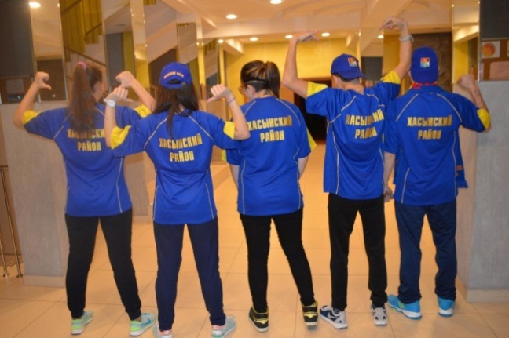 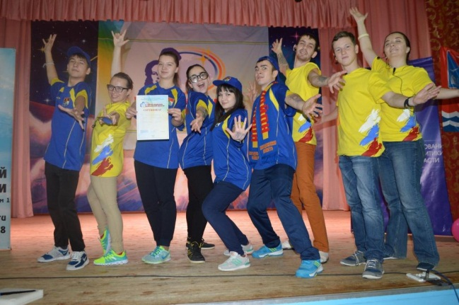

В соответствии с установленным порядком в области проводится конкурс муниципальных программ в сфере молодежной политики. По итогам конкурса в 2015 году Хасынскому городскому округу выделено 252 тыс. рублей. Данные средства направлены на приобретение скейт – площадки для организации культурных, досуговых, спортивных мероприятий с молодежью.

В декабре 2015 года скейт – площадка была доставлена в п. Палатка.

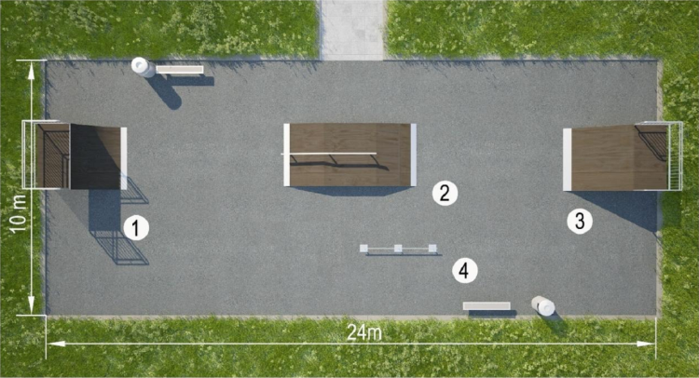 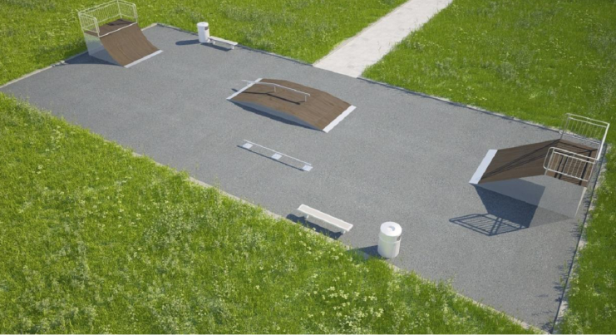

Установка данной площадки планируется весной 2016 года.

В рамках реализации муниципальной программы «Дом для молодой семьи» в 2015 году свидетельства на получение социальной выплаты на приобретение жилья на общую сумму 2 769 000 рублей получили 7 семей. С молодыми семьями постоянно ведется информационное взаимодействие. Специалистом по работе с молодежью разработан и размещен на информационном стенде информационный буклет для молодых семей в котором собрана вся необходимая информация о реализации программы «Дом для молодой семьи».

**Физическая культура и спорт**

Физкультурно-оздоровительная работа в Хасынском городском округе осуществляется Отделом по физической культуре и спорту Комитета образования, культуры, спорта и молодёжной политики администрации Хасынского городского округа и Хасынской Детско-Юношеской спортивной школой.

На территории Хасынского городского округа находится 30 спортивных сооружений, из них;

- спортивные залы – 8 (восемь)

- плоскостные спортивные сооружения - 12 (двенадцать)

- плавательные бассейны – 1 (один)

- лыжные базы – 2 (две)

- тиры – 2 (два)

- другие спортивные сооружения - 5

В округе работают 17 (семнадцать) штатных работников, из них 7 (семь) с физкультурным образованием.

В Хасынском городском округе находится Детско-Юношеская спортивная школа, в секциях которой различными видами спорта занимаются 417 человек: футбол - 99, баскетбол - 86, шахматы - 21, лыжные гонки - 92, борьба дзюдо - 67, настольный теннис - 27, пауэрлифтинг – 10, хоккей - 15.

В начале учебного года тренера - преподаватели проводят работу по привлечению детей в спортивные секции, посещаю общеобразовательные учреждения, приглашают детей, рассказывают о пользе физической культуры и спорта, здорового образа жизни. Все секции в Хасынском районе дети посещают бесплатно.

Календарь спортивно-массовых мероприятий составляется из плана областных соревнований и сложившихся спортивных традиций городского округа. В 2015г. было запланировано и проведено 43 районных спортивно-массовых мероприятия. Первенства Хасынского городского округа по мини-футболу летом, зимой, баскетболу, настольному теннису, лыжным гонкам, борьбе самбо и дзюдо, гиревому спорту, жиму штанги лёжа. Многоэтапная Спартакиада учащихся Хасынского городского округа. Турниры по видам спорта, посвящённые знаменательным датам, и турниры на призы предпринимателей района. Победители и призёры всех соревнований были награждены кубками и медалями.

Сборные команды Хасынского городского округа приняли участие в 33 областных, 7 городских соревнованиях и двух всероссийский соревнованиях (Петропавловск – Камчатск) дзюдо, Сочи – Хоккей (всероссийский фестиваль любительских команд) . Приняли участие в областных соревнованиях по волейболу (мужчины и женщины), хоккею, мини-футболу, лыжным гонкам, борьбе самбо, дзюдо. Областном финале Всероссийских соревнований по футболу, на приз клуба «Кожаный мяч» 2015 года – 3место. Областном финале Общероссийского движения «Мини-футбол в школу».

В п. Палатка, Хасын и Стекольный залиты катки, работает прокат коньков. На стадионе п. Стекольный установлена новая Хоккейная коробка за счет собственных средств ООО «Якутское».

На территории муниципального образования «Хасынский район» в п. Палатка ведётся строительство спортивного физкультурно – оздоровительного комплекса с плавательным бассейном.

Предварительные работы, связанные с разработкой проектно-сметной документации, выполнением инженерно-геологических изысканий и других видов работ в рамках социального партнёрства за счёт своих средств организовывает и финансирует А.А. Басанский – председатель Совета директоров ЗАО «Колымский призводственно - коммерческий концерн «Арбат», первый заместитель председателя Магаданской областной Думы.

Дальнейшие действия по строительству спортивного комплекса будут зависеть от возможности софинансирования из областного и федерального бюджета.

Летом 2015 года была проведена реконструкция стадиона в п. Палатка. Был постелен асфальт, было постелено спортивное покрытие из резиновой крошки и смонтирован комплекс спортивных тренажёров для сдачи норм ГТО. Издано постановление «Об Организационном комитете по организации и проведению Всероссийского физкультурно-спортивного комплекса «Готов к труду и обороне» (ГТО) при главе Хасынского городского округа и утверждении Плана мероприятий по поэтапному внедрению Всероссийского физкультурно-спортивного комплекса «Готов к труду и обороне» (ГТО) в Хасынском городском округе.

**Гражданская оборона и предупреждение чрезвычайных ситуаций**

В 2015 году в пожароопасный период проводился мониторинг ситуации в лесах. В период весеннего половодья и летних паводков проводился мониторинг береговой линии рек Хасын, Палатка, Красавица, проводились мероприятия по негативному воздействию воды.

Проведено командно – штабное учение с районным звеном территориальной подсистемы РС ЧС и службами гражданской обороны Хасынского городского округа. В рамках учений произведено оснащение запасного пункта управления Администрации округа, приобретено оборудование для пункта временного размещения населения, а так же приобретены средства индивидуальной защиты для формирований гражданской обороны.

Проведен ряд тактико – специальных учений с формированиями гражданской обороны:

- учения по ликвидации террористического акта на территории муниципального бюджетного образовательного учреждения дополнительного образования детей «Хасынский районный Центр детского творчества»;

-Развёртывание подвижного пункта питания, подвижного пункта вещевого снабжения, подвижного пункта продовольственного снабжения.

В конце 2015 года для совершенствования работы службы торговли и питания была приобретена полевая кухня.

По итогам работы 2015 года ЕДДС Хасынского городского округа была признана лучшей в Магаданской области.

В рамках реализации муниципальной программы «Противодействие экстремизму и профилактика терроризма на территории Хасынского района» в помещении ЕДДС смонтированы элементы аппаратно – программного комплекса «Безопасный город» в том числе система видеонаблюдения.

Так же в 2015 году администрация Хасынского городского округа принимала участие во всероссийском месячнике гражданской обороны.

**Благоустройство**

В 2015 году в целях благоустройства территории Хасынского городского округа, а также в рамках проведения «Года чистоты и экологии», за счет средств местного и областного бюджетов, а также в результате достигнутых соглашений с социальными (частными) партнерами, предприятиями и организациями жилищно-коммунального хозяйства, выполнены основные мероприятия:

- проведены работы по асфальтированию стадиона в п. Палатка с нанесением беговой дорожки, и установкой комплекса спортивных тренажеров;

- произведен монтаж освещения стадиона и хоккейной площадки;

-завершены работы по строительству нового моста через р. Красавица п. Стекольный;

- приобретено оборудование для детских площадок (1), установлены детские игровые комплексы (3) и комплексы малых архитектурных форм, а также установлены в п. Палатка и п. Талая два детских игровых комплекса, приобретенные за счет средств областного бюджета в рамках реализации подпрограммы «Оказание содействия муниципальным образованиям Магаданской области в проведении мероприятий по благоустройству территорий муниципальных образований на 2014-2020 годы» государственной программы Магаданской области «Обеспечение качественными жилищно-коммунальными услугами и комфортными условиями проживания населения Магаданской области на 2014-2020 годы», текущий ремонт оборудования детских площадок (1);

- разборка (снос) одноэтажных строений и гаражей (12);

- выкашивание газонов вдоль улиц населенных пунктов моторной газонокосилкой;

- ликвидация несанкционированных стихийных свалок преимущественно в частном секторе поселений (10);

- уборка территорий поселений, не относящихся к придомовым;

- содержание, обслуживание дорог местного значения, проездов и дворовых территорий (расчистка, вывоз снега, подсыпка, грейдирование);

- установлены при въезде в п. Палатка металлические изделия «Дерево любви» и «Скамья влюбленных»;

- установка уличных светильников, обслуживание и ремонт уличного освещения;

- вырубка сухих и ветхих деревьев;

- устройство и текущий ремонт искусственных дорожных сооружений и неровностей (лежачих полицейских);

- приобретены и установлены дорожные знаки в соответствии со схемами дислокации дорожных знаков, с нанесением горизонтальной дорожной разметки;

- приобретены и установлены контейнеры для твердых бытовых отходов, контейнеры для ртутных и люминесцентных ламп, ограждения для мусорных контейнеров;

- в п. Палатка проведены ремонтные работы в помещении, предоставленном для общественной организации «Совет ветеранов войны и труда»;

- проведен капитальный ремонт в поселковой бане п. Палатка;

- проведение работ по рекультивации объекта «Хвостохранилище Карамкенского ГМК»;

- мониторинг состояния окружающей среды на объекте «Хвостохранилище Карамкенского ГМК»;

- озеленение территорий скверов и зон отдыха (высажено 152 молодых саженца лиственных и хвойных пород деревьев);

- проведение субботников по уборке территорий поселений округа от прошлогодней травы и дикорастущих кустарников, мелкого мусора, скопившегося за зимний период, по обустройству цветников и клумб, очистке лесопарков, скверов и зон отдыха с привлечением трудовых коллективов предприятий, организаций и учреждений, а также местных жителей.

Дополнительно на базе образовательных учреждений Хасынского городского округа проводились разнообразные мероприятия, направленные на формирование у подростков чувства ответственности, навыков трудолюбия и бережного отношения к природе: конкурсы рисунков и стенгазет «Сохраним нашу планету», «Эколята-защитники природы», игровые программы и тематические классные часы «В гостях у лесовика», «Экологический светофор», а также формировались экологические отряды в период проведения летней оздоровительной кампании.

В целом, в 2015 году на реализацию основных мероприятий по благоустройству и «Году чистоты и экологии» из средств бюджета муниципального образования «Хасынский городской округ» израсходовано более - 12 300 000,00 рублей, в том числе в результате реализации муниципальной программы по благоустройству территории Хасынского городского округа израсходовано более - 2 900 000,00 рублей.

Самый значительный вклад в благоустройство территории округа оказывается заместителем председателя Магаданской областной Думы, председателем совета директоров ООО концерн «Арбат» Александром Александровичем Басанским за счет собственных средств:

- для п. Палатка, п. Стекольный, п. Талая приобретены и установлены 3 детских игровых комплекса;

- вдоль улиц, а также в детских игровых зонах и зонах отдыха (преимущественно в п. Палатка) установлены декоративные шестиметровые уличные светильники, а именно 24 тюльпана, 12 гвоздик , 3 торшера, 2 канделябра, 1 цветочное шарообразное дерево.

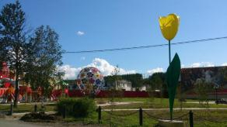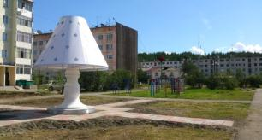

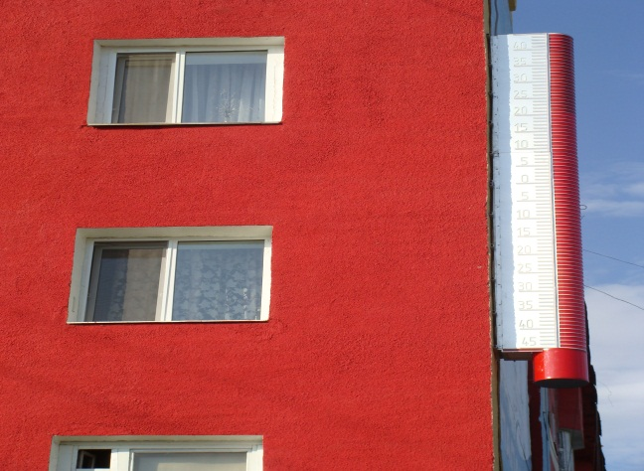

- в центре п. Палатка был открыт монумент – «Рубеж славы» в честь 70-летия Победы советского народа в Великой Отечественной войне;

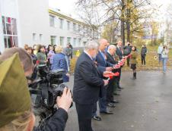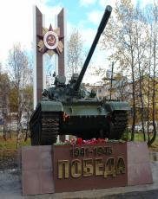

- в п. Палатка возле детского игрового комплекса «Каравелла» установлены светодиодные декоративные Музыкальные инструменты и новогодняя светодиодная Ель;

- в п. Стекольном произведены работы по обновлению аллеи «Ветеранов», открыт новый сквер для отдыха жителей поселка с установкой декоративной арки, 30 скамеек, 10 уличных светильников и укладкой;

- в центре п. Палатка на фасаде многоквартирного жилого дома установлен 5-ти метровый декоративный электронный уличный термометр;

- на столбах уличного освещения в п. Палатка и п. Стекольный установлены 30 декоративных светодиодных консолей;

-установлен зимний светодиодный фонтанов;

-в п. Палатка завершено строительство и открыт православный Храм «Преображения Господня»;

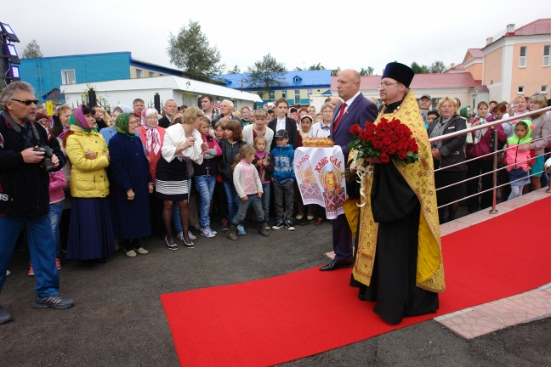 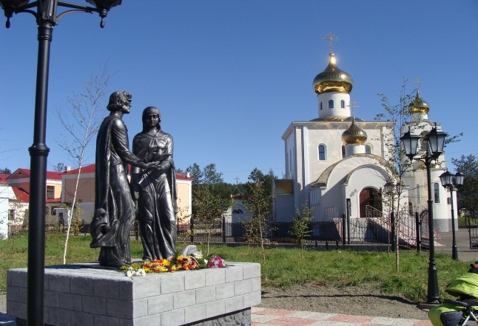

- возведен памятник святым благоверным Петру и Февронии;

- произведены работы по капитальному ремонту фасадов многоквартирных жилых домов с применение разнообразной цветовой палитры;

- велись работы по возведению фундамента «Физкультурно-оздоровительный комплекс с плавательным бассейном с ванной 25х8,5м».

По итогам 2015 года муниципальному образованию «Хасынский городской округ» присвоено звание «Самое благоустроенное муниципальное образование Магаданской области» и выделен гранд в размере пять миллионов рублей.

___________